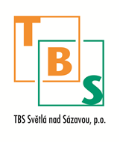

Objednatel: Dodavatel:

TBS Světlá nad Sázavou, p.o. ELEKTROSLUŽBY spol. s.r.o.
Havlíčkův Brod

Rozkoš 749 Průmyslová
582 91 Světlá nad Sázavou 580 01 Havlíčkův Brod
IČ: 00042234 IČ: 45539707
IČ: CZ00042234 DIČ: CZ45539707

Světlá nad Sázavou, 06. 2. 2026

Objednávka dle OZ §1744

Číslo objednávky: 2026/0028

Dobrý den,
Objednáváme u nákup zboží na rok 2026.
Jednotlivé objednávky budou řešeny přes e-mail nebo telefonicky.
Platba za objednávky proběhne na fakturu.
Děkuji.

